# 【共驻共建】情满中秋 爱洒富民——富民社区开展共驻共建单位双报到、双服务、双报告活动

富民社区居委会 [奈曼旗和谐富民](javascript:void(0);) 2024年09月14日 17:35 内蒙古

为充分发挥基层党建“双报到、双服务、双报告”工作机制，深化结对共驻共建工作，凝聚党建合力。2024年9月14日，大沁他拉街道富民社区联合共驻共建单位奈曼旗残疾人联合会开展走访慰问活动，向辖区的困难群众送上节日的问候和美好的祝福。

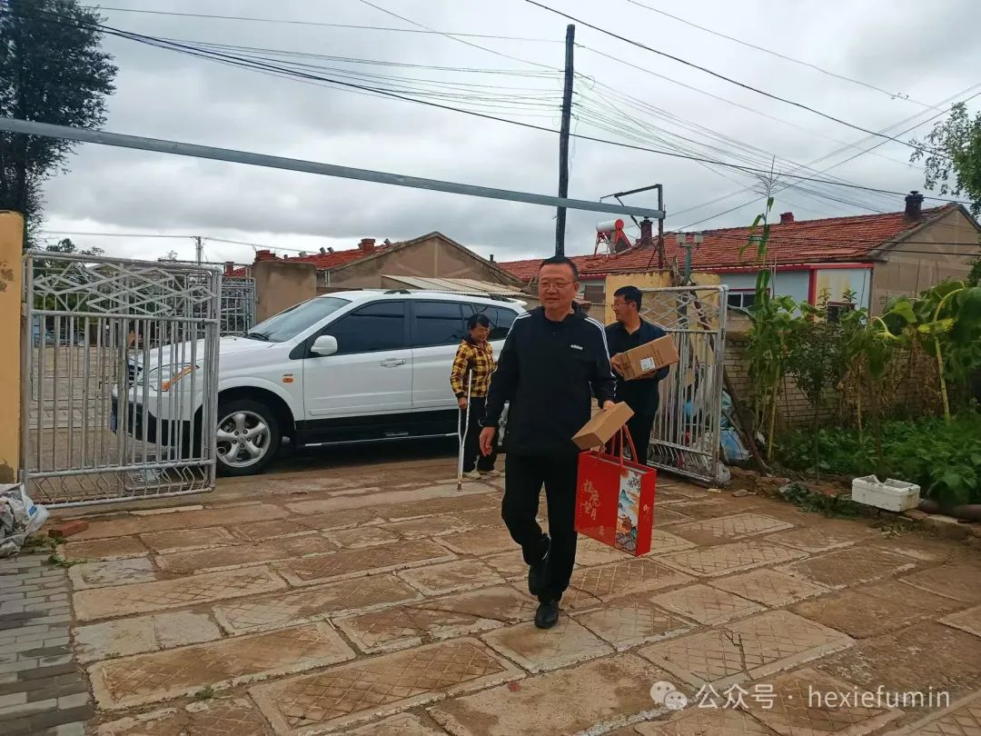

奈曼旗残疾人联合会和社区工作人员带着满满的关怀和精心准备的慰问品，每走进一户困难群众家中，都如同送去一束温暖的阳光。不仅为困难群众带来了生活必需品，还送上了贴心的节日礼物。并与困难群众围坐在一起，亲切地交谈，询问他们的生活近况、身体状况以及面临的困难。耐心倾听他们的心声，了解他们的需求和期望。同时鼓励他们积极面对生活，勇敢地克服困难。同时，还为他们提供了康复指导和建议，让他们感受到社会的关爱和支持。

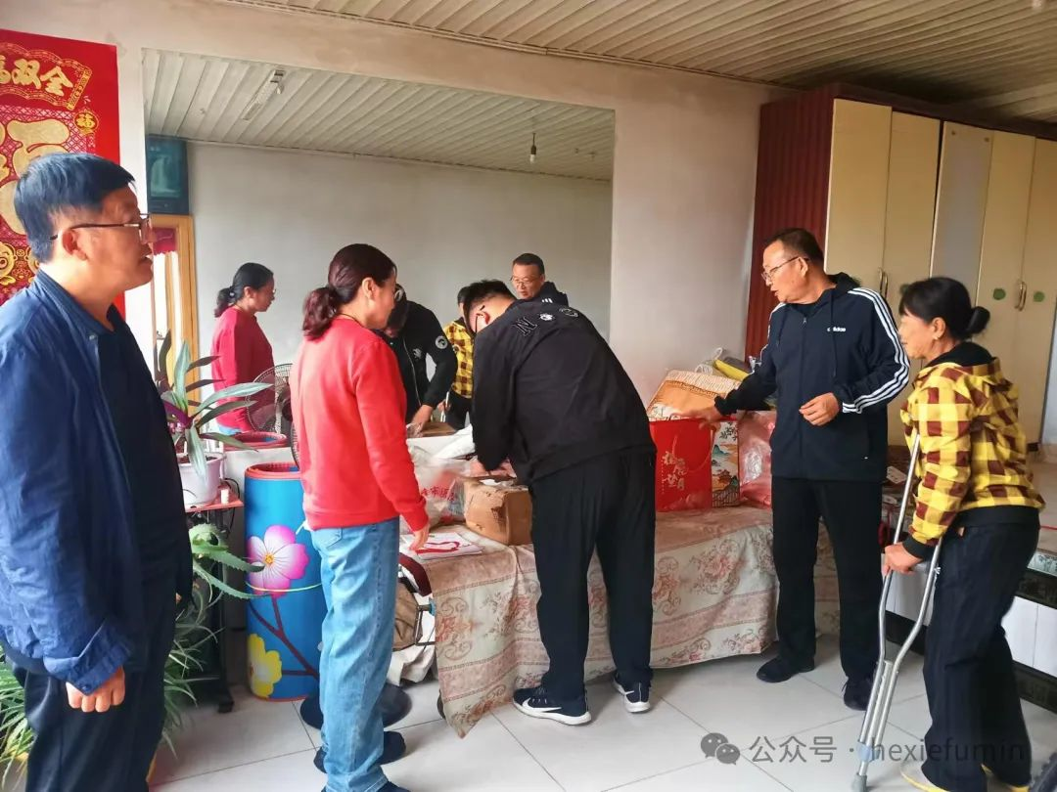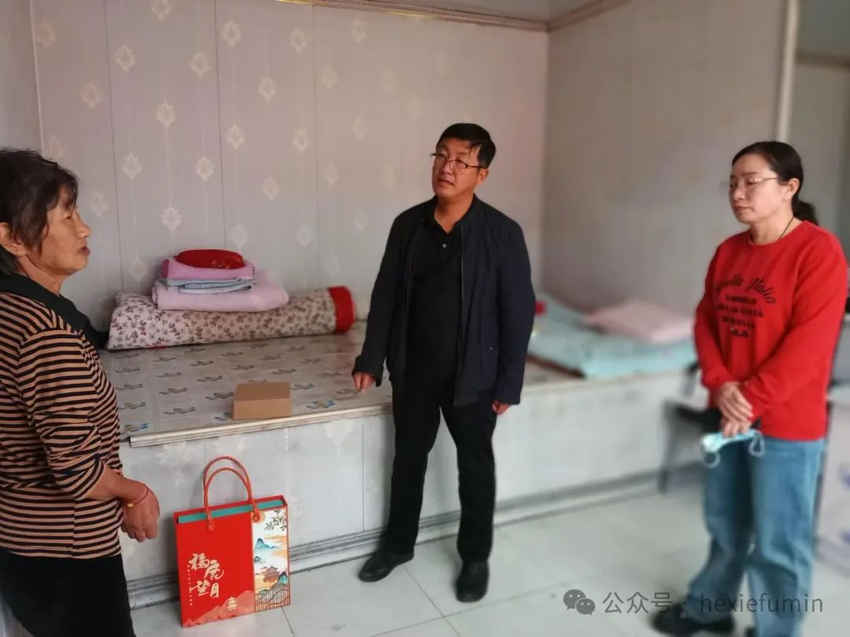

此次走访慰问活动，不仅是物质上的援助，更是精神上的鼓舞。它让困难群众深切感受到党和政府的关怀，感受到社会大家庭的温暖。同时，也进一步深化了社区与共驻共建单位的合作，为凝聚党建合力、共同推动社区发展奠定了坚实的基础。

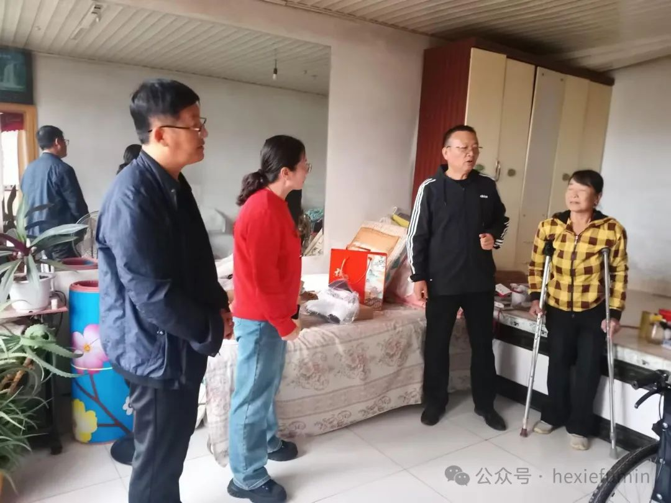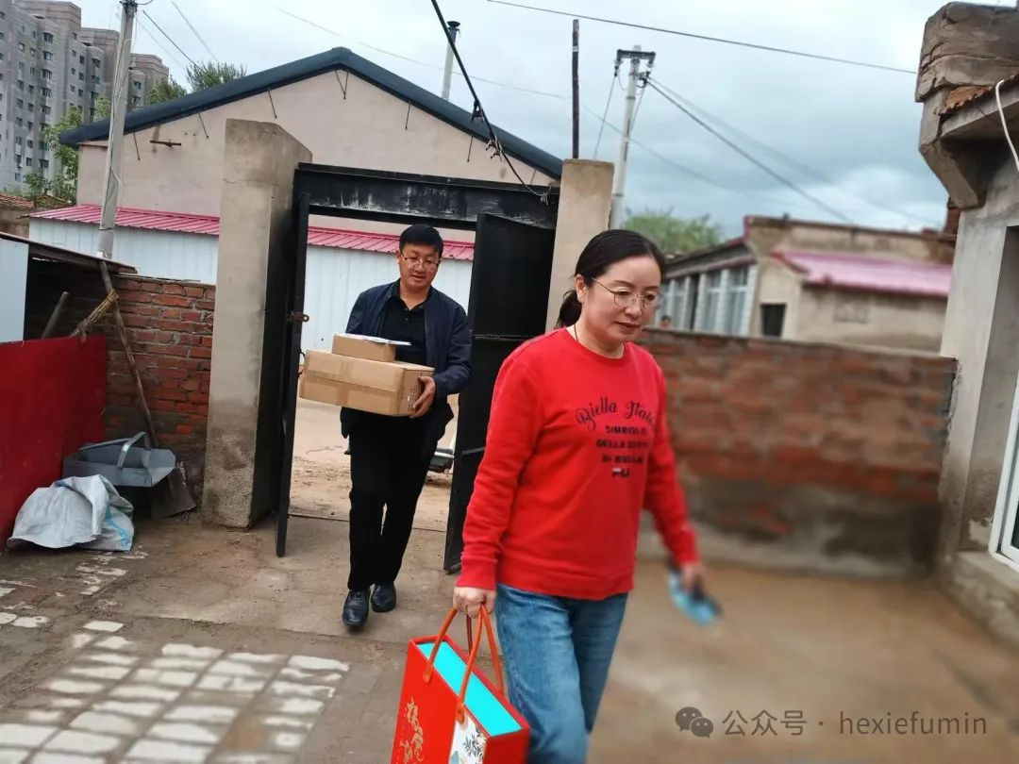

下一步，富民社区将继续携手辖区内共驻共建单位，不断创新服务方式，拓展服务领域，加大对困难群众的帮扶力度。以实际行动践行党的宗旨，为建设和谐、幸福、美好的社区而努力奋斗。